Curso 2011-2012

1.- (1.5 ptos) Calcular el área de la porción de plano limitada por la gráfica de la función 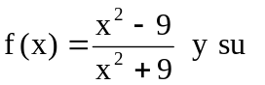asíntota.
2.- (1.5 ptos) a) Encontrar una función cuya derivada sea 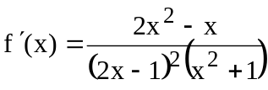
b) Si 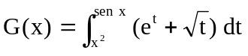 calcular, sin hacer la integral,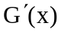.

3.- (1.5 ptos) Calcular a y b para que la ecuación
sea exacta y resolverla en ese caso.

4.- (1.25 ptos) Resolver la ecuación diferencial 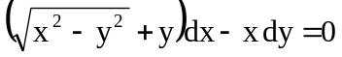.
5.- (1.5 ptos) Hallar la primitiva de la ecuación diferencial 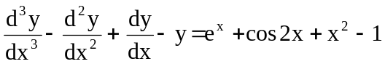.

6.- (1.25 ptos) Sabiendo que ☹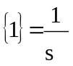; ☹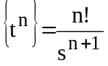 y ☹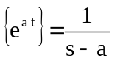 resolver, utilizando transformada de Laplace, la ecuación 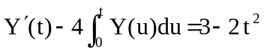con Y(0)=1.

7.- (1.5 ptos) Desarrollar la función 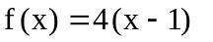en el intervalo (0,1) en serie de Fourier de senos, examinando su convergencia. Calcular la suma de la serie para 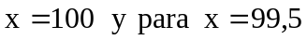.

Tiempo: 3 horas

29 de junio de 2012

Algunas integrales

Cotangentes | 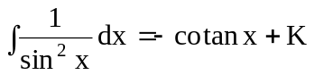 | 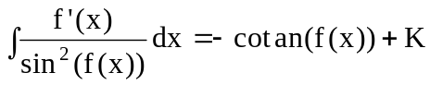
 | 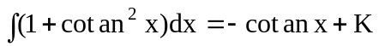
Arco senos | 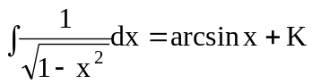 | 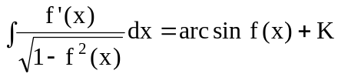
Hiperbólicas | 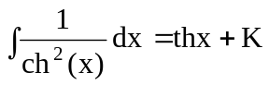 | 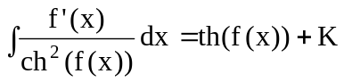
Hiperbólicas inversas | 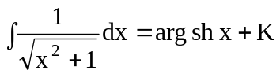 | 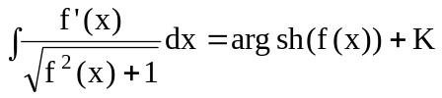
 | 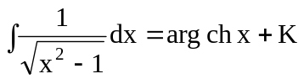 | 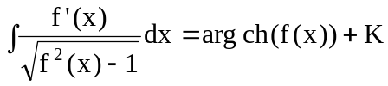
 | 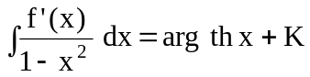 | 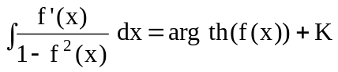

Métodos abreviados

- Si Q(x) es de la forma 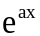

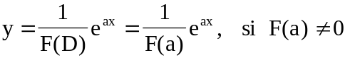.

- Si Q(x) es de la forma sen(ax+b) o cos(ax+b)

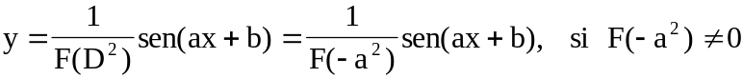.

- Si Q(x) es de la forma x^{m}.
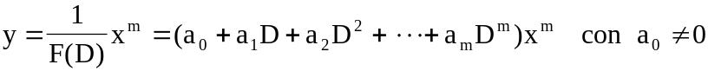

- Si Q(x) es de la forma 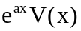.
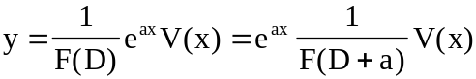.

- Si Q(x) es de la forma xV(x).



